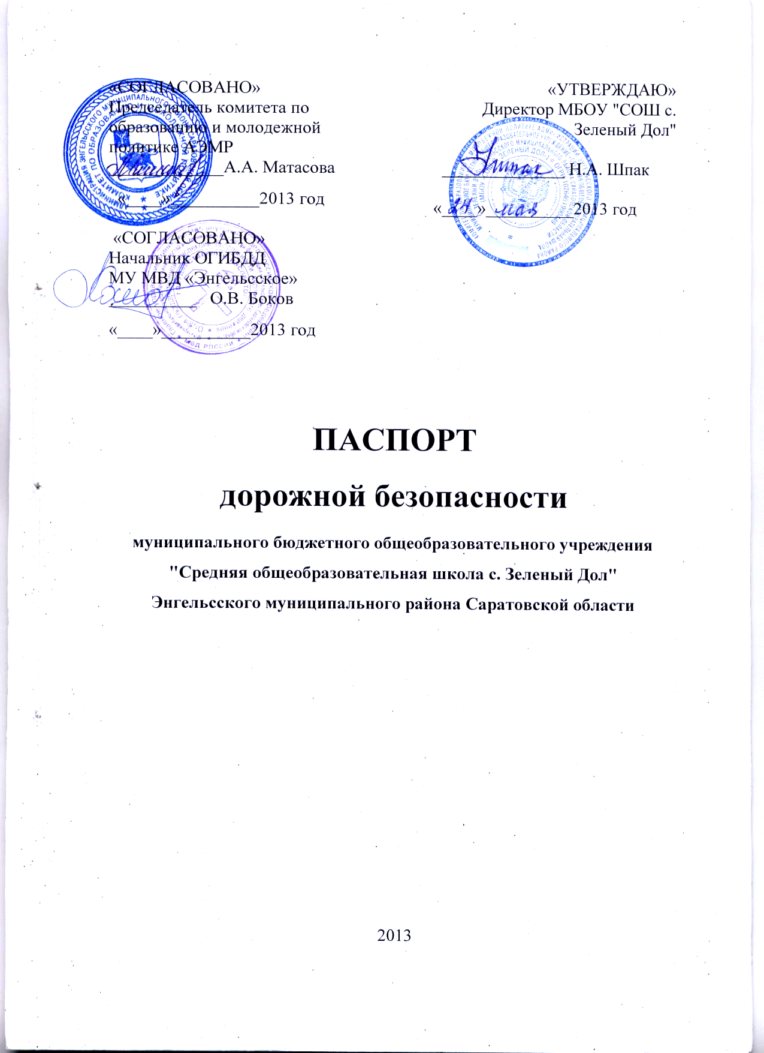

Общие сведения

Наименование ОУ: муниципальное бюджетное общеобразовательное учреждение "Средняя общеобразовательная школа с. Зеленый Дол" Энгельсского муниципального района Саратовской области
Юридический адрес: 413146, Саратовская область, Энгельсский район, с. Зеленый Дол, ул. Советская, 13
Фактический адрес: 413146, Саратовская область, Энгельсский район, с. Зеленый Дол, ул. Советская, 13

Руководители образовательного учреждения:
Директор (руководитель) Шпак Наталия Александровна 8 (8453) 77-36-42
(фамилия, имя, отчество) (телефон)
Заместитель директора
по учебной работе Мещерякова Нина Анатольевна 8(8453) 77-36-42
(фамилия, имя, отчество) (телефон)
Заместитель директора
по воспитательной работе Гасюк Галина Ивановна 8(8453) 77-36-42
(фамилия, имя, отчество) (телефон)

Ответственные работники
муниципального органа
образования ______________________ ___________________
(должность) (фамилия, имя, отчество)
__________________________________________
(телефон)
Ответственные от
Госавтоинспекции _________________ ________________
(должность) (фамилия, имя, отчество)
_________________ ________________
(должность) (фамилия, имя, отчество)
___________________________________
(телефон)

Ответственные работники
за мероприятия по профилактике
детского травматизма ___________________ ___________________
(должность) (фамилия, имя, отчество)
________________________________________
(телефон)

Руководитель или ответственный
работник дорожно-эксплуатационной
организации, осуществляющей
содержание улично-дорожной
сети (УДС) _____________________ ______________
(фамилия, имя, отчество) (телефон)

Руководитель или ответственный
работник дорожно-эксплуатационной
организации, осуществляющей
содержание технических средств
организации дорожного
движения (ТСОДД) _____________________ _____________
(фамилия, имя, отчество) (телефон)

Количество учащихся _______________143_________________________
Наличие уголка по БДД рекреация 1 этажа__________
(если имеется, указать место расположения)
Наличие класса по БДД __________________нет_____________________
(если имеется, указать место расположения)
Наличие автогородка (площадки) по БДД _________нет______________

Наличие автобуса в образовательном учреждении 4 единицы
(при наличии автобуса)
Владелец автобусов МБОУ "СОШ с. Зеленый Дол"
(образовательное учреждение, муниципальное образование и др.)
Время занятий в образовательном учреждении:
1-ая смена: 09.00 – 14.40 (период)
2-ая смена: нет (период)
внеклассные занятия: 14.55 – 17.00 (период)
Телефоны оперативных служб:
_________________________
Специальные службы | Городской телефон | «Билайн» | «Мегафон», «МТС»
Единая диспетчерская служба Энгельсского района | 56 – 71 – 29  95 – 42 – 23
Служба спасения | 733 – 911
Полиция | 56 – 81 – 82 | 020 | 020202
«Скорая помощь» | 56 – 63 – 55 | 030 | 030303
ФСБ | 56 – 85 – 47
ГИБДД | 72 – 94 – 74

Содержание
- План-схемы образовательного учреждения.
1. Район расположения образовательного учреждения, пути движения транспортных средств и детей (обучающихся, воспитанников).
2. Организация дорожного движения в непосредственной близости от образовательного учреждения с размещением соответствующих технических средств организации дорожного движения, маршруты движения детей и расположение парковочных мест.
3. Маршруты движения организованных групп детей от образовательного учреждения к стадиону, парку или спортивно-оздоровительному комплексу.
4. Пути движения транспортных средств к местам разгрузки/погрузки и рекомендуемые безопасные пути передвижения детей по территории образовательного учреждения.

- Информация об обеспечении безопасности перевозок детей специальным транспортным средством (автобусом).
1. Общие сведения.
2. Маршрут движения автобуса до образовательного учреждения.
3. Безопасное расположение остановки автобуса у образовательного учреждения.

III. Приложения
План-схема пути движения транспортных средств и детей (обучающихся, воспитанников) при проведении дорожных ремонтно-строительных работ вблизи образовательного учреждения

I. План-схема образовательного учреждения
1. Район расположения образовательного учреждения, пути движения транспортных средств и детей (обучающихся, воспитанников)

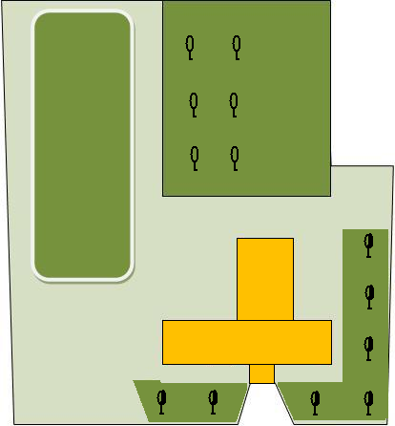

Контора

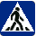


жилая застройка

проезжая часть

зеленые насаждения

направление движения
транспортных средств

направление движения детей в школу и обратно

2. Схема организации дорожного движения в непосредственной близости от образовательного учреждения с размещением соответствующих технических средств организации дорожного движения, маршрутов движения детей и расположения
парковочных мест

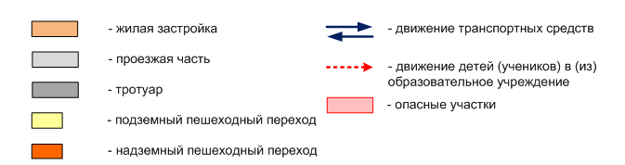
Контора

Стадион

Контора
ул. Советская
Школа
3. Маршруты движения организованных групп детей
от ОУ к ДК «Зелендольский»

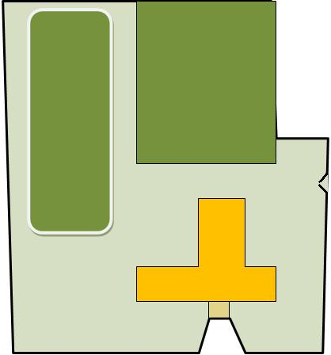
жилая и хозяйственная застройка

проезжая часть

маршрут движения организованных групп детей
Контора
ДК
4. Пути движения транспортных средств к местам разгрузки/погрузки и рекомендуемые безопасные пути передвижения детей по территории образовательного учреждения

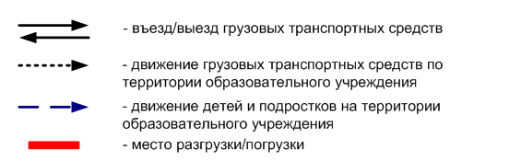

II. Информация об обеспечении безопасности перевозок детей специальным транспортным средством (автобусом).

(при наличии автобуса(ов))
- Общие сведения

Марка __________________________________________________________
Модель _________________________________________________________
Государственный регистрационный знак _____________________________
Год выпуска _________________ Количество мест в автобусе 22
Соответствие конструкции требованиям, предъявляемым к школьным автобусам соответствует

Марка __________________________________________________________
Модель _________________________________________________________
Государственный регистрационный знак _____________________________
Год выпуска _________________ Количество мест в автобусе 22
Соответствие конструкции требованиям, предъявляемым к школьным автобусам соответствует

Марка __________________________________________________________
Модель _________________________________________________________
Государственный регистрационный знак _____________________________
Год выпуска _________________ Количество мест в автобусе 22
Соответствие конструкции требованиям, предъявляемым к школьным автобусам соответствует

Марка __________________________________________________________
Модель _________________________________________________________
Государственный регистрационный знак _____________________________
Год выпуска _________________ Количество мест в автобусе 22
Соответствие конструкции требованиям, предъявляемым к школьным автобусам соответствует

1. Сведения о водителе(ях) автобуса(сов)

Фамилия, имя, отчество | Дата принятия на работу | Стаж вожде-ния ТС кате-гории D | Дата пред- стоящего медицинского осмотра | Период проведения стажировки | Сроки повышение ква- лификации | Допущен- ные нару- шения ПДД
Кузнецов  Сергей  Михайлович | 09.01.  2013 |  |  |  |  | нет
Чуйкин Михаил Иванович |  |  |  |  |  | нет

2. Организационно-техническое обеспечение

1) Лицо, ответственное, за обеспечение безопасности дорожного движения (ФИО): Балбекова Ряшидя Зиннятовна
назначено _______________________________________________________, прошло аттестацию 24.05.2012 года.

2) Организация проведения предрейсового медицинского осмотра водителя:
осуществляет ____________________________________________________
(Ф.И.О. специалиста)
на основании
действительного до
3) Организация проведения предрейсового технического осмотра транспортного средства:
осуществляет Стрельников Сергей Владимирович
(Ф.И.О. специалиста)
на основании удостоверение № 64001993 от 16.04.2009 года
действительного до бессрочно.
4) Дата очередного технического осмотра ____________________________
____________________________
____________________________

5) Место стоянки автобуса в нерабочее время возле школы, возле дома
водителей
меры, исключающие несанкционированное использование охрана
сторожами и водителями

3. Сведения о владельце автобуса

Юридический адрес владельца: 413146, РФ, Саратовская область, Энгельсский район, с.Зеленый Дол, ул.Советская, д.13
Фактический адрес владельца: 413146, РФ, Саратовская область, Энгельсский район, с.Зеленый Дол, ул.Советская, д.13
Телефон ответственного лица 8 (8453) 77-36-42



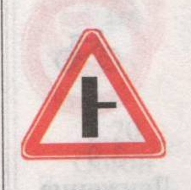
Маршруты движения автобусов ОУ

Маршрут №1 ««СОШ с. Зеленый Дол» - пос. Межевой - «СОШ с. Зеленый Дол»»

Маршрут №2 ««СОШ с. Зеленый Дол» - пос. Прилужный - «СОШ с. Зеленый Дол»»

жилая застройка

места остановки автобуса для посадки и высадки детей
3. Безопасное расположение остановки автобуса у образовательного учреждения

Контора

движение детей к автобусу

место остановки автобуса

движение автобуса

Приложение 1
План-схема пути движения транспортных средств и детей
при проведении дорожных ремонтно-строительных работ вблизи образовательного учреждения

Контора

место высадки детей



Приложение 2
Схемы дополнительных маршрутов движения школьных автобусов

Схема маршрута
движения школьного автобуса для доставки учащихся на пункт приема экзаменов (ППЭ) в МБОУ "СОШ п. Бурный"


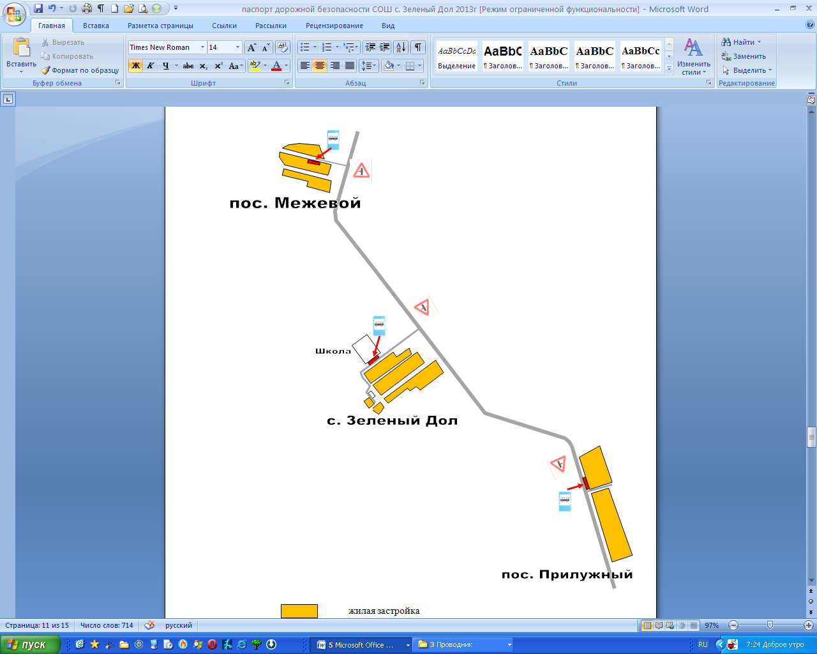


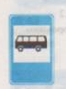
пос. Бурный
Школа

жилая застройка

места остановки автобуса для посадки и высадки детей

